项目采购需求

一、项目概况：
本采购项目包含2个分包，包1采购七氟丙烷，包2采购排烟窗控制箱。
（一）包1
本项目中共有6支气瓶需充装七氟丙烷药剂：4支气瓶属于凯德消防（kidde fire）生产的FM200组合分配系统，型号：SIGA-REL，每瓶七氟丙烷含量271kg/246L，药剂空瓶重量168KG，药剂储存压力0.3MPa；2支气瓶属于金盾消防生产的独立式内储压系统，型号：GQQ70/2.5，每瓶七氟丙烷含量70kg/70L，药剂空瓶重量69KG，药剂储存压力2.5MPa，最高压力4.2MPa。
（二）包2
中国科技馆恐龙广场上方屋顶天窗设有单层消防排烟窗224樘、DM-C电动单链条开窗器224个，配4个控制箱。我馆一层东、西、南大厅玻璃幕墙设有双层消防排烟窗64樘、DM-C电动双链条开窗器128个，配4个控制箱。开窗器由河北德玛吉斯自动化设备有限公司生产，参数见下表。控制箱须与现有开窗器品牌、型号、参数、现场各区域实际开窗器数量相匹配。

现有DM-C电动单链条开窗器参数指标
序号 | 主 要 指 标 | 技 术 描 述
1 | 外壳材质 | 阳极氧化铝合金 | 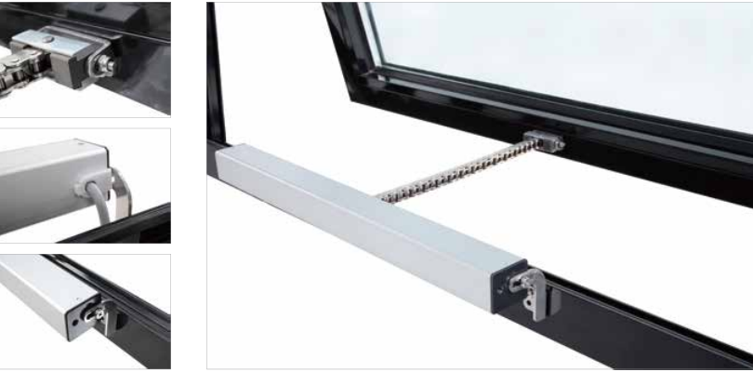
2 | 开启方式 | 电动
3 | 开启行程 | 300mm
4 | 开启速度 | 12-15mm/sec
5 | 推拉力 | 400N
6 | 最大工作电流 | 1.2A
7 | 电压 | 24VDC直流电驱动，具备超负荷过载保护，可与控制箱连用。
8 | 工作温度 | -5℃ 至 +75℃
9 | 表面处理颜色 | 银色。
10 | 防水防尘IP等级 | IP54
11 | 产品特点 | 密封性好，不需再加多点锁、外观精美、维护简便、安装灵活快捷、开启平稳。
12 | 静止状态紧锁力 | 3000N
13 | 质量体系 | ISO 9001
14 | 安装配件 | 窗扇连接件、固定安装码

现有DM-C电动双链条开窗器参数指标
序号 | 主 要 指 标 | 技 术 描 述
1 | 外壳材质 | 阳极氧化铝合金 | 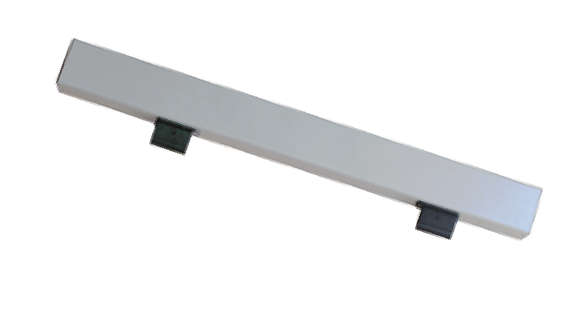
2 | 开启方式 | 电动
3 | 开启行程 | 600mm
4 | 开启速度 | 12-15mm/sec
5 | 推拉力 | 800N
6 | 最大工作电流 | 1.2A*2
7 | 电压 | 24VDC直流电驱动，具备超负荷过载保护，可与控制箱连用。
8 | 工作温度 | -5℃ 至 +75℃
9 | 表面处理颜色 | 银色。（可根据客户要求喷色）
10 | 防水防尘IP等级 | IP54
11 | 产品特点 | 密封性好，不需再加多点锁、外观精美、维护简便、安装灵活快捷、开启平稳。
12 | 静止状态紧锁力 | 3000N
13 | 质量体系 | ISO 9001
14 | 安装配件 | 窗扇连接件、固定安装码

二.采购货物名称及数量
（一）包1
名称：七氟丙烷；数量：1212kg。
（二）包2
名称：排烟窗控制箱；数量：8个。
三.技术要求：
（一）包1：
1.气瓶进行七氟丙烷充气打压，并提供七氟丙烷出厂合格证和国家权威第三方机构出具的检测报告等必要材料。
2.提前编制科学合理的实施方案，并严格按照方案实施。
3.参考技术规范
遵照下列（不限于）技术标准和规范，如有更新应遵照新版本执行。
《气瓶安全技术监察规程》（TSG R0006-2014）
《强制性产品认证实施细则 灭火设备产品 灭火剂产品》（编号：CCCF- MHSB-05（A/0））
《强制性产品认证实施规则 灭火设备产品》（编号：CNCA-C18-03:2014）
《钢质无缝气瓶》（GB 5099-1994）
《钢质无缝气瓶定期检验与评定》（GB/T 13004-2016）
《气体灭火系统设计规范》（GB50370-2005）
《气体灭火系统施工及验收规范》（GB50263-2007）
《气瓶水压试验方法》（GB/T 9251-2011）
《气瓶专用螺纹》（GB 8335-2011）
《气体灭火系统设计规范》(GB 50370-2005)
《气瓶安全技术监察规定》 （TSG-R0006-2014）
《气体灭火系统及部件》 （GB25972-2010）
《建筑消防设施的维护管理》 （GB 25201-2010）
4.气瓶充装单位资质
(1) 气瓶检验充装单位不要求与本项目申报单位一致。
(2) 气瓶检验充装单位具备省级及以上质量技术监督局颁发的《气瓶充装许可证》，且备注项含：七氟丙烷。
5.充装经检测合格后的气瓶（以气瓶是否打检验合格的钢印标记和检验色标为认定）的质量应符合相应国家标准的规定。保证检验合格的气瓶能够安全使用一个检验周期。
6.三年质保期内，非火灾原因灭火气体泄露与误喷，供应方负责免费充装。
（二）包2
1.排烟窗控制箱须与现有开窗器品牌型号匹配，按照现场各区域实际开窗器数量确定控制箱电流等主要参数。
2.控制箱输入电压为220V/50HZ。
3.控制箱的防护等级不低于IP54。
4.控制箱输入电源具有保险管保护，变压器次级和驱动器供电电源也具备相应保护。
5.控制箱与驱动器的连接有监视电路；控制箱可接收远程消防信号并反馈信号给消控中心。
6.控制箱可以连接日常通风开关。
7.控制箱内部安装所有器件固定在安装背板上，与控制箱箱体隔离，不受控制箱外形变化及其他物理因素影响。
8.控制箱内部有自我监控和状态显示功能，表明系统“正常”、“断电”、“故障”等状态。
9.控制箱内配置备用电池，紧急状态下可连续工作72小时。
10.与控制箱连接的紧急按钮应可以在紧急状态下将窗户打开，并在紧急状态消失后将窗户关闭，使系统恢复正常状态。
11.紧急按钮应有“系统正常”、“开窗”、“故障”、“报警”的显示。
12.控制系统应与消控中心实现联动，并可反馈消控中心信号指示。与控制箱连接的紧急按钮应可以在紧急状态下将窗户打开，并在紧急状态消失后将窗户关闭，使系统恢复正常状态。
13.控制箱可连接风雨传感器；风雨传感器风速2-8级可调。
14.控制箱预留远程楼宇控制接口。
四、商务要求
1．供应商资质要求：
（1）供应商应在中华人民共和国境内注册，并符合中华人民共和国政府采购法第二十二条的相关规定，不能是被列入“信用中国”网站（www.creditchina.gov.cn）失信被执行人、重大税收违法案件当事人名单的供应商，不能是被列入“中国政府采购网”网站（www.ccgp.gov.cn）政府采购严重违法失信行为记录名单中被禁止参加政府采购活动的供应商。
（2）本项目不接受联合体参与。法定代表人为同一人或者存在直接控股、管理关系的不同供应商，不得共同申报本项目。
（3）申报必须以包为单位，对单一包号中的所有内容进行申报，不允许将几个包合并报一个价格申报，评审以包为单位。每个供应商可对多个包进行申报。
（4）报价不能超过预算金额（包1预算96960元，包2预算74000元），否则申报文件将被拒绝。
2．付款方式：
包1：签订合同后支付50%，货到验收合格后支付50%。
包2：签定合同后支付50%，货到安装调试验收合格后支付40%；三年质保期后支付剩余10%。
3.送货地点
包1：待充装气瓶放置于北京玉鼎磊诺气体科技有限公司，地址：北京市延庆区八达岭经济开发区康西路1426号(中关村延庆园)，供应商负责取走气瓶，充装药剂完成后送回该地点。
包2：供应商免费将排烟窗控制箱送货至中国科学技术馆，并负责安装调试。
五、申报文件递交：
申报单位须填写《项目申报书》，通过检测报告、网站截图、承诺等方式对技术需求逐条响应，由A4纸双面打印，左侧装订成册，印制5份并密封，邮寄至中国科学技术馆。
六、评审标准：
中国科技馆组织专家对各单位提交的《项目申报书》进行评审，在逐条响应项目需求前提下，采用最低价中标的方式得出评审结果，评审结果将在中国科技馆官方网站进行公示。

